DAFTAR PUSTAKA
Abdillah, A. H. (2015). Strategi Pengembangan Usaha Ternak Ayam Broiler di Kecamatan Sangatta Selatan Kabupaten Kutai Timur. Strategi Pengembangan Usaha Ternak Ayam Boiler Di Kecamatan Sangatta Selatan Kabupaten Kutai Timur, 7(1), 47–58.
Angriana, F., Puteri, A. D., & Zurrahmi, Z. (2021). Faktor-Faktor Yang Berhubungan Dengan Hygiene Sanitasi Lingkungan Pasar Tradisional Pada Petugas Kebersihan Pasar Di Kabupaten Kampar Tahun 2021. Jurnal Kesehatan Tambusai, 2(3), 252–261. https://doi.org/10.31004/jkt.v2i3.2297
Bilgies, A. F. (2017). Peran Kualitas Produk, Harga Dan Kualitas Layanan Terhadap Kepuasan Pelanggan Billagio Skincare Clinic Siduarjo. Ekonika : Jurnal Ekonomi Universitas Kadiri, 1(1), 78-90.
https://doi.org/10.30737/ekonika.vIiI.7
Dunan, H., Antoni, M. R., Redaputri, A. P., & Jayasinga, H. I. (2020). Analisis Faktor-Faktor yang Mempengaruhi Penjualan “Waleu” Kaos Lampung di Bandar Lampung. JBMI (Jurnal Bisnis, Manajemen, Dan Informatika), 17(2), 167–185. https://doi.org/10.26487/jbmi.v17i2.10626
Halim, N. R., & Iskandar, D. A. (2019). Pengaruh Kualitas Produk, Harga dan Strategi Promosi Terhadap Minat Beli. Jurnal Ilmu Dan Riset …, 4(3), 415–424. http://jurnalmahasiswa.stiesia.ac.id/index.php/jirm/article/view/2605
Hamdani, H., & Safrika, S. (2021). Analisis Pemasaran Ayam Potong Di Laweueng Kecamatan Muara Tiga Kabupaten Pidie. Jurnal Agroristek, 4(1), 12–18. https://doi.org/10.47647/jar.v4i1.409
Hanief, R. A., & Purnama, N. I. P. I. (2024). Strategi Pemasaran Peternak Ayam Broiler Di Surya Endang Farm Kabupaten Deli Serdang. Jurnal Ilmiah manajemen, ekonomi, & akuntansi (MEA), 8(2), 1441-1454.
https://doi.org/10.31955/mea.v8i2.4166
heri. E, I. hindarsah. (2024). Menciptakan Keputusan Pembelian Yang Dipengaruhi Kualitas Produk Dan Kualtas Pelayanan Pada CV. Racick Pelaku UMKM Ayam Potong Di Bandung 1*. 1(April), 71–81.
Makmur, S. (2015). Strategi Pemasaran dalam Meningkatkan Volume Penjualan (Studi Pada S-Mart Swalayan Pasir Pengaraian). Jurnal Ilmiah Cano Ekonomos, 3(1), 41–56.
https://www.neliti.com/id/publications/58203/strategi-pemasaran-dalam-meningkatkan-volume-penjualan-studi-pada-s-mart-swalaya
Mardianto, T. (2022). Pentingnya Cara Pemasaran Hasil Peternakan (Ayam Potong) Di Desa Karangrejo Kecamatan Gempol Kabupaten Pasuruan. Jurnal Igtisha Dkuity, 4(2), 65-77.
https://e-journal.umaha.ac.id/index.php/iqtisad/article/view/1849
Marliana Susianti, O. (2024). Perumusan Variabel Dan Indikator Dalam Penelitian Kuantitatif Kependidikan. Jurnal Pendidikan Rokania, 9, 18.
Mashuri, M., Eryana, E., & Ezril, E. (2019). Faktor-Faktor Yang Mempengaruhi Keberhasilan Usaha Pedagang Pasar Sukaramai Di Kecamatan Bengkalis. IQTISHADUNA: Jurnal Ilmiah Ekonomi Kita, 8(1), 138–154.
https://doi.org/10.46367/iqtishaduna.v8i1.158
Mulyana, M. (2019). Inisiasi VIII Strategi Promosi dan Komunikasi. Materi Tutorial Online Ekma 4216 Manajemen Pemasaran, 57–63.
Nilda, janna miftahul. (2021). Variabel dan skala pengukuran statistik. Jurnal Pengukuran Statistik, 1(1), 1–8.
Nunawaroh, R., Melanda, I., Nopika, E. I., & ... (2024). Manajemen Persediaan Umkm Daging Ayam Potong. Penerbit Tahta ….
http://tahtamedia.co.id/index.php/issj/article/view/630%0Ahttp://tahtamedia.co.id/index.php/issj/article/download/630/635
Nasution, M. I., Prayogi, M. A., & Nasution, S. M. A. (2017). Analisis pengaruh bauran pemasaran terhadap volume penjualan. Jurnal Riset Sains Manajemen, 1(1), 1-12.
Permata Sari, D. (2021). Faktor-Faktor Yang Mempengaruhi Keputusan Pembelian, Kualitas Produk, Harga Kompetitif, Lokasi (Literature Review Manajemen Pemasaran). Jurnal Ilmu Manajemen Terapan, 2(4), 524–533. https://doi.org/10.31933/jimt.v2i4.463
Qanita, A. (2020). Analisis Strategi Dengan Metode Swot Dan Qspm (Quantitative Strategic Planning Matrix): Studi Kasus Pada D’Gruz Caffe Di Kecamatan Bluto Sumenep. Komitmen: Jurnal Ilmiah Manajemen, 1(2), 11–24.
https://doi.org/10.15575/jim.v1i2.10309
Rachmayani, A. N. (2015). Buku Metode Penelitian Kualitatif. Penerbit Akademika.
Sari, N. A. (2019). Pengaruh Perkembangan Ekonomi Digital Terhadap Pendapatan Pelaku Usaha Umkm Di Kota Makassar. Journal of Chemical Information and Modeling, 53(9), 1689–1699.
Sarkar Phyllis, A. K., Tortora, G., & Johnson, I. (2022). Delfina. The Fairchild Books Dictionary of Textiles, 1, 1–12.
https://doi.org/10.5040/9781501365072.4567
Setiani, T., & Accacia Qonita Andini, R. (2023). Pengaruh Rasio Solvabilitas dan Rasio Aktivitas Perusahaan Terhadap Rasio Profitabilitas Perusahaan Pada Subsektor Makanan dan Minuman yang Terdaftar di Bursa Efek Indonesia Periode 2020-2023. Jurnal Akuntansi, 18(02), 68–81.
https://doi.org/10.58457/akuntansi.v18i02.3448
Setyo, W., & Iswandi, I. (2022). Praktik Pengolahan Dan Pemasaran Ayam Potong Ditinjau Dari Hukum Islam Dan Hukum Positif (Studi Kasus Cahaya Broiler CV. Arvino Adjijaya di Desa Gunungsembung Kecamatan Pagaden Kabupaten Subang). Jurnal Penelitian Multidisiplin Ilmu, 1(3), 355–366.
Stanton. (2020). Strategi Marketing Bisnis di Masa Pandemi Covid-19. Pustaka Elnior, 46.
Ummah, M. S. (2019). noinstrumen penelitian dan urgensinya dalam penelitian kuantitatif Oleh. Sustainability (Switzerland), 11(1), 1–14.
http://scioteca.caf.com/bitstream/handle/123456789/1091/RED2017-Eng-8ene.pdf?sequence=12&isAllowed=y%0Ahttp://dx.doi.org/10.1016/j.regsciurbeco.2008.06.005%0Ahttps://www.researchgate.net/publication/305320484_sistem_pembetungan_terpusat_strategi_melestari
Wijandari, A., & Sumilah, N. (2021). Sosialisasi Manajemen Strategi Pemasaran Di UMKM Kecamatan Cileungsi. Jurnal Pengabdian Masyarakat Madani (JPMM), 1(1), 61–64. https://doi.org/10.51805/jpbm.v1i1.12
Wiswasta, I. G. N. A., Agung, I. A. A., & Tamba, I. M. (2018). Analisis SWOT (Kajian Perencanaan Model, Strategi, dan Pengembangan Usaha).
Yatminiwati, M., & Ermawati, E. (2021). Analisis SWOT Dalam Menentukan Strategi Pemasaran Dalam Upaya Meningkatkan Penjualan Produk. JUMPA Jurnal Manajemen Dan Penelitian Akuntansi, 14(2), 105-114.

LAMPIRAN 1
Dokumentasi
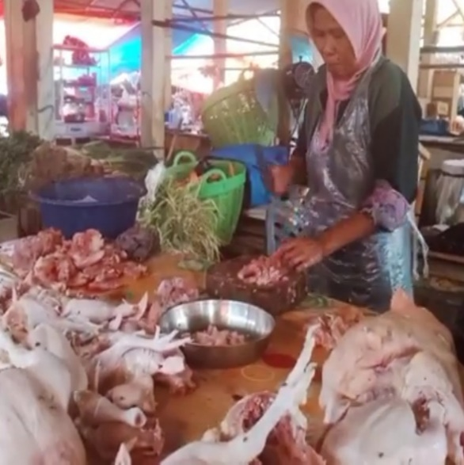
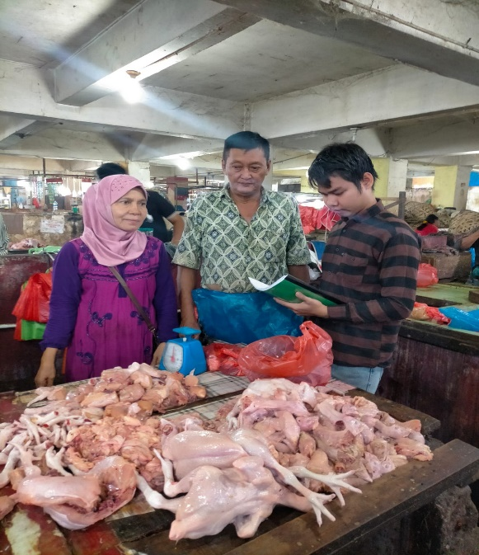
gambar 1 wawancara dengan ibu ida selaku pemilik usaha ayam potong

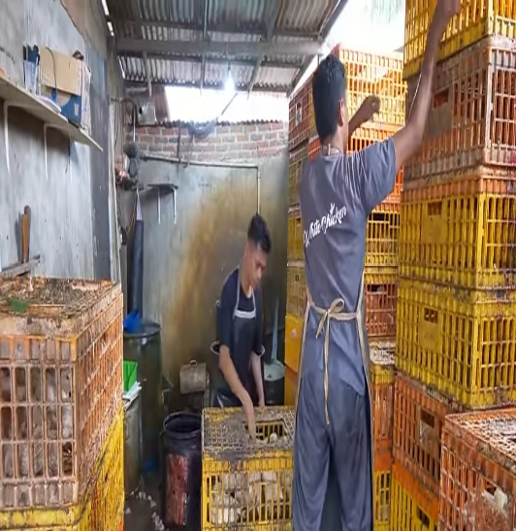
gambar 2 wwancara dengan bapak Muhammad syahfari selaku pemilik usaha ayam potong
gambar 3 dokumentasi pemotongan ayam potong
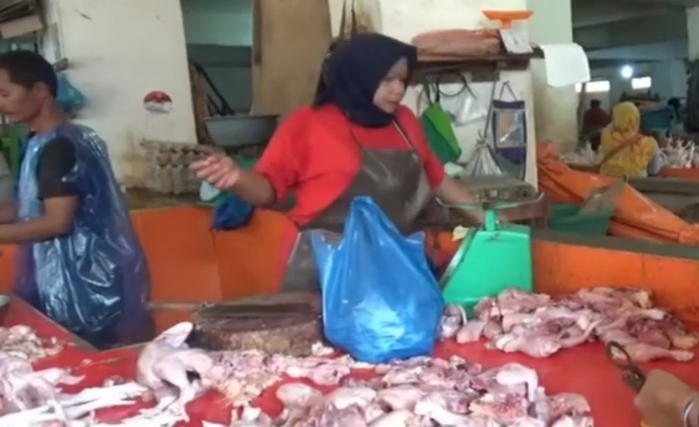
gambar 4 wawancara dengan ibu aswida selaku pemilik usaha ayam potong
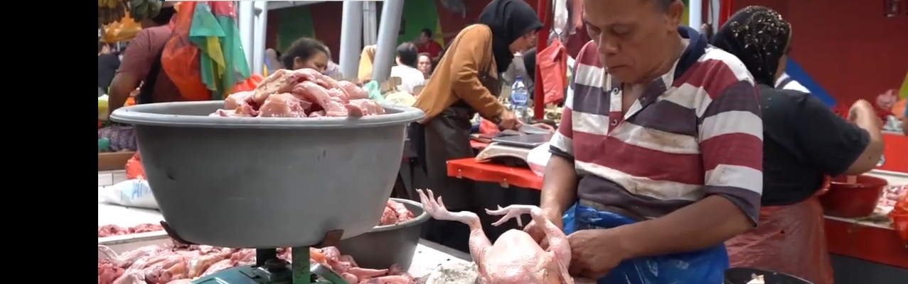
gambar 5 wawancara dengan bapak riski selaku pemilik usaha ayam potong
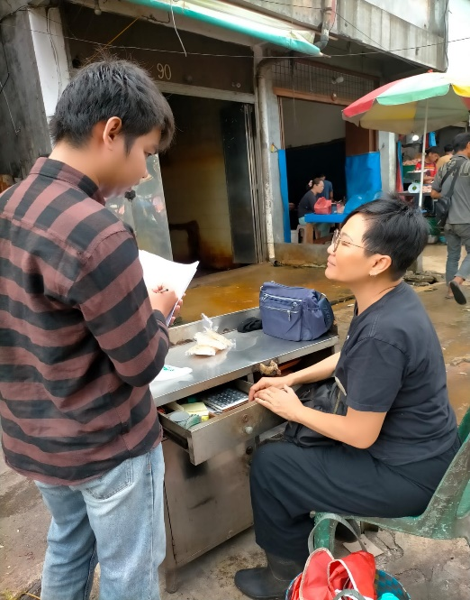
gambar 6 wawancara dengan ibu dina selaku pemilik usaha ayam potong

LAMPIRAN II

ANGKET PENELITIAN

STRATEGI PEMASARAN AYAM POTONG (BOILER) PADA
PELAKU USAHA DIPASAR SUKARAMAI, KECAMATAN MEDAN
AREA, KOTA MEDAN

IDENTITAS RESPONDEN
Nama :
Umur :
Jenis Kelamin : ☐ Laki – Laki ☐ Perempuan
Berapa ekor per hari :

PETUNJUK PENGISIAN :
- Bacalah dengan seksama setiap pernyataan dan jawaban yang tersedia.
- Jawablah dan isilah sesuai dengan pernyataan dibawah ini dengan memberi tanda chek list () pada alternatif yang tersedia pada kolom jawabab.
- Mohon jawaban diberikan secara objektif untuk akurasi hasil penelitian, pada salah satu pilihan jawaban.

Sangat Setuju  (SS) | Setuju  (S) | Tidak Setuju  (TS) | Sangat Tidak Setuju  (STS)
4 | 3 | 2 | 1

- Semua jawaban Bapak/Ibu/Saudara/i dijamin kerahasiannya.
- Pernyataan ini sementara untuk tujuan penelitian

No | Faktor Eksternal | Kategori Penilaian
No | Opportunities / Peluang  Adanya Kemitraan | 4  SS | 3  S | 2  TS | 1  STS
1. | Dengan adanya kerja sama dengan pihak lain dapat meningkatkan penjualan ayam potong
2. | Menjalin kemitraan dengan pihak lain dapat meminimalisis kerugian
3. | Dengan melakukan kemitraan sebagai jaminan usaha untuk bertahan
 | Tingginya Permintaan Ayam Potong
4. | Meningkatnya permintaan ayam potong diakibatkan faktor kebutuhan
5. | Tingginya permintaan ayam potong karna harganya lebih murah dari harga daging sapi.
6. | Semakin banyak jumlah penduduk, semakin tinggi pula permintaan ayam potong
 | Meningkatkan kesejahteraan pelaku usaha dan karyawan
7. | Membuka usaha ayam potong dapat mensejahterakan bagi pelaku usaha
8. | Dengan meningkatnya penjualan ayam potong karyawan akan diberi bonus oleh pemilik usaha ayam potong
9. | Dengan meningkatnya pendapatan dari usaha ayam potong pelaku usaha akan mendapatkan keuntungan yang banyak
 | Membuka lapangan pekerjaan
10. | Dengan adanya usaha ayam potong di pasar akan membuka lowongan pekerjaan
11. | Dengan membuka lowongan pekerjaan suatu pekerjaan akan terstruktur misalnya karyawan hanya fokus di satu pekerjaan saja
12. | Dengan membuka lowongan dapat membantu dalam memasarkan produk ayam potong

No | Faktor Eksternal | Kategori Penilaian
No | Threat / Ancaman  Banyaknya pesaing yang membuka usaha sejenis | 4  SS | 3  S | 2  TS | 1  STS
1. | Timbulnya pesaing baru diakibatkan kebutuhan masyarakan akan daging ayam potong
2. | Pelaku usaha ayam potng memiliki keuntungan menarik
3. | Timulnya pesaing baru karena permintaan pasar yang cukup stabil
 | Ketidakstabilan harga ayam potong
4. | Harga ayam potong tidak stabil diakibatkan pemasok menaruh harga yang tidak tetap
5. | Ketidakstabilan harga ayam potong diakibatkan tingginya permintaan ayam potong
6. | Ketidakstabilan harga ayam potong diakibatkan DOC di peternakan
 | Kesehatan ayam potong
7. | Pelaku usaha memotong ayam yang segar
8. | Jika kesehatan ayam potong kurang sehat akan mempengaruhi kualitas dari ayam potong
9. | Ayam yang tidak sehat akan meningkatkan penjualan
 | Timbulnya produk ekspor dari luar
10. | Timbulnya produk ekspor ayam potong tidak menurunkan minat beli konsumen
11. | Produk ayam potong ekspor bisa tahan lama dibanding dengan produk lokal
12. | Pelaku usaha ayam potong mampu bersaing walaupun ada competitor dari luar

No | Faktor Internal | Kategori Penilaian
No | Strength / Kekuatan  Produk Berkualitas | 4  SS | 3  S | 2  TS | 1  STS
1. | Ayam yang bapak potong dalam keadaan segar
2. | Kualitas ayam potong yang bapak jual cukup baik
3. | Ayam yang bapak jual langsung dipotong saat itu juga
 | Lokasi yang cukup strategis
4. | Lokasi yang strategis dapat meningkatkan penjualan ayam potong
5. | Lokasi yang strategis memudahkan pelanggan untuk membeli ayam potong
6. | Lokasi yang strategis memudahkan pelanggan dalam mencari kendaraan umum
 | Memiliki pelanggan tetap
7. | Memiliki pelanggan tetap dapat menstabilkan pendapatan
8. | Dengan mempunyai pelanggan tetap dapat meningkatkan penjualan ayam potong
9. | Dengan memiliki pelanggan tetap dapat memikat pelanggan baru untuk membeli ayam potong
 | Pemilik dan karyawan yang terampil
10. | Pemilik usaha memiliki kemampuan mengatur jadwal operasional
11. | Pemilik usaha harus bisa mengawasi para karyawannya
12. | Karyawan harus pandai dalam mengambil hati konsumen

No | Faktor Internal | Kategori Penilaian
No | Weakhess / Kelemahan  Produk tidak tahan lama | 4  SS | 3  S | 2  TS | 1  STS
1. | Produk ayam potong tahan untuk beberpa hari
2. | Produk ayam potong tahan terhadap paparan sinar matahari yang cukup lama
3. | Ayam yang telah dipotong terlalu lama akan mengubah tekstur, warna dari ayam potong tersebut
 | Modal yang dibutuhkan besar
4. | Modal yang dibutuhkan untuk membuka usaha ayam potong cukup besar
5. | Modal yang bapak terima untuk membuka usaha ayam potong ini berasal berasal dari modal sendiri
6. | Apakah bapak meminjam modal ke bank untuk membuka usaha ayam potong ini
 | Saluran distribusi terbatas
7. | Bapak menyediakan layanan antar ke pelanggan yang membeli ayam potong dalam jumlah banyak
8. | Harga ayam yang bapak jual dengan harga standar karena distribusinya hanya di pasar saaja
9. | Pendistribusian ayam potong bapak terbatas diakibatkan faktor biaya yang besar
 | Pencemaran dari limbah pemotongan
10. | Limbah dari pemotongan dapat mencemari udara sekitar
11. | Air limbah dari pemotongan, pencucian, dapat mencemari air, seperti air sumur
12. | Limbah dari pemotongan jika tidak diolah dengan baik dapat menjadi sumber penyakit bagi pemilik usaha maupun karyawan

LAMPIRAN III
Hasil Wawancara
Variabel Internal | Responden |  |  |  |  |  |  |  |  |  |  |  | Total
Kekuatan | 1 | 2 | 3 | 4 | 5 | 6 | 7 | 8 | 9 | 10 | 11 | 12 | Total
1.  2.  3.  4.  5.  6.  7.  8.  9.  10.  11.  12. | 3  3  4  4  3  3  4  3  3  3  4  4 | 3  3  4  4  3  3  4  3  4  3  4  4 | 4  3  3  3  4  3  3  3  4  4  3  3 | 4  4  4  4  3  4  3  4  4  3  4  3 | 4  3  4  4  4  4  4  4  3  3  3  4 | 3  4  3  3  4  3  4  4  3  3  4  4 | 3  4  4  4  3  4  4  3  4  4  4  4 | 3  4  4  4  4  4  3  3  4  4  3  4 | 4  3  4  3  4  3  3  4  3  3  4  3 | 4  4  4  4  4  4  4  4  4  3  4  3 | 4  3  3  4  3  4  4  3  4  3  3  4 | 4  4  4  4  4  4  4  4  3  3  4  4 | 43  42  45  45  43  43  44  42  43  39  44  44
Total |  |  |  |  |  |  |  |  |  |  |  |  | 517
Kelemahan
1.  2.  3.  4.  5.  6.  7.  8.  9.  10.  11.  12. | 1  1  4  4  2  3  4  4  4  4  3  4 | 1  1  4  4  2  3  4  3  4  4  4  4 | 1  1  4  4  3  2  3  3  4  3  3  4 | 1  1  4  3  3  2  4  4  3  4  4  3 | 1  1  4  4  2  3  4  4  4  4  3  4 | 1  1  3  4  2  3  4  4  4  3  4  3 | 1  1  4  4  3  2  3  3  3  4  4  4 | 1  1  4  3  2  3  4  4  4  4  4  4 | 1  1  4  4  3  2  4  3  4  4  4  4 | 1  1  3  4  2  3  4  4  4  3  4  4 | 1  1  4  4  2  3  3  4  3  4  4  4 | 1  1  4  3  3  2  4  3  4  4  4  4 | 12  12  46  45  30  30  45  43  45  45  44  45
Total |  |  |  |  |  |  |  |  |  |  |  |  | 442

Kusioner Matriks
Variabel Internal | Total | average
Kekuatan | Total | average
1.  2.  3.  4.  5.  6.  7.  8.  9.  10.  11.  12. | 43 : 12  42 : 12  45 : 12  45 : 12  43 : 12  43 : 12  44 : 12  42 : 12  43 : 12  39 : 12  44 : 12  44 : 12 | 3,58  3,5  3,75  3,75  3,58  3,58  3,66  3,5  3,58  3,25  3,66  3,66
Kelemahan
1.  2.  3.  4.  5.  6.  7.  8.  9.  10.  11.  12. | 12 : 12  12 : 12  46 : 12  45 : 12  30 : 12  30 : 12  45 : 12  43 : 12  45 : 12  45 : 12  44 : 12  45 : 12 | 1  1  3,83  3,75  2,5  2,5  3,75  3,58  3,75  3,75  3,66  3,75

Menentukan nilai rating
$\overline{X}$ = ∑ x / n
Keterangan :
$\overline{X}$ = Rata – rata
∑ x = Penjumlahan dari semua data
n = Banyaknya data
43 : 12 = 3,58

Variabel Internal | Responden |  |  |  |  |  |  |  |  |  |  |  | Total
Peluang | 1 | 2 | 3 | 4 | 5 | 6 | 7 | 8 | 9 | 10 | 11 | 12 | Total
1.  2.  3.  4.  5.  6.  7.  8.  9.  10.  11.  12. | 4  4  4  3  4  4  4  4  4  4  4  4 | 4  4  4  3  4  4  4  3  4  4  4  4 | 3  4  3  4  4  3  3  3  4  4  3  3 | 3  3  4  3  4  3  4  4  4  4  4  4 | 4  4  4  4  3  4  4  4  3  3  4  3 | 3  4  4  4  4  3  4  4  4  4  4  4 | 4  3  3  3  4  4  4  3  4  4  4  4 | 3  3  3  4  4  4  3  3  3  3  3  4 | 3  4  4  3  4  4  3  4  3  3  4  4 | 4  4  3  4  4  3  4  4  3  4  4  4 | 4  3  4  3  4  4  4  4  4  4  3  4 | 4  4  3  4  3  4  4  3  4  4  4  4 | 43  44  43  42  46  44  45  43  44  45  45  46
Total |  |  |  |  |  |  |  |  |  |  |  |  | 530
Ancaman
1.  2.  3.  4.  5.  6.  7.  8.  9.  10.  11.  12. | 4  4  4  4  4  4  4  4  1  4  3  4 | 4  3  4  4  3  4  4  4  1  4  4  4 | 3  3  4  4  4  3  4  4  1  3  4  4 | 4  4  4  4  4  4  3  4  1  4  4  4 | 4  4  3  3  3  4  4  4  1  4  4  3 | 4  4  4  4  3  4  4  4  1  4  4  4 | 3  4  4  3  3  3  4  4  1  4  3  4 | 4  3  4  3  4  4  4  4  1  4  4  4 | 4  4  4  4  4  4  3  4  1  4  4  3 | 4  4  4  4  4  4  4  4  1  4  4  4 | 4  4  4  4  4  3  4  4  1  4  3  4 | 4  4  4  4  4  4  4  4  1  4  4  4 | 46  45  47  45  44  45  46  48  12  47  45  46
Total |  |  |  |  |  |  |  |  |  |  |  |  | 516

Kusioner Matriks
Variabel Eksternal | Total | average
Peluang | Total | average
1.  2.  3.  4.  5.  6.  7.  8.  9.  10.  11.  12. | 43 : 12  44 : 12  43 : 12  42 : 12  46 : 12  44 : 12  45 : 12  43 : 12  44 : 12  45 : 12  45 : 12  46 : 12 | 3,58  3,66  3,58  3,5  3,83  3,66  3,75  3,58  3,66  3,75  3,75  3,83
Ancaman
1.  2.  3.  4.  5.  6.  7.  8.  9.  10.  11.  12. | 46 : 12  45 : 12  47 : 12  45 : 12  44 : 12  45 : 12  46 : 12  48 : 12  12 : 12  47 : 12  45 : 12  46 : 12 | 3,83  3,75  3,91  3,75  3,66  3,75  3,83  4  1  3,91  3,75  3,83

Menentukan nilai rating
$\overline{X}$ = ∑ x / n
Keterangan :
$\overline{X}$ = Rata – rata
∑ x = Penjumlahan dari semua data
n = Banyaknya data
44 : 12 = 3,66



